DEÜ Bilimsel Dergilerle İlgili Esasları Düzenleyen Yönerge

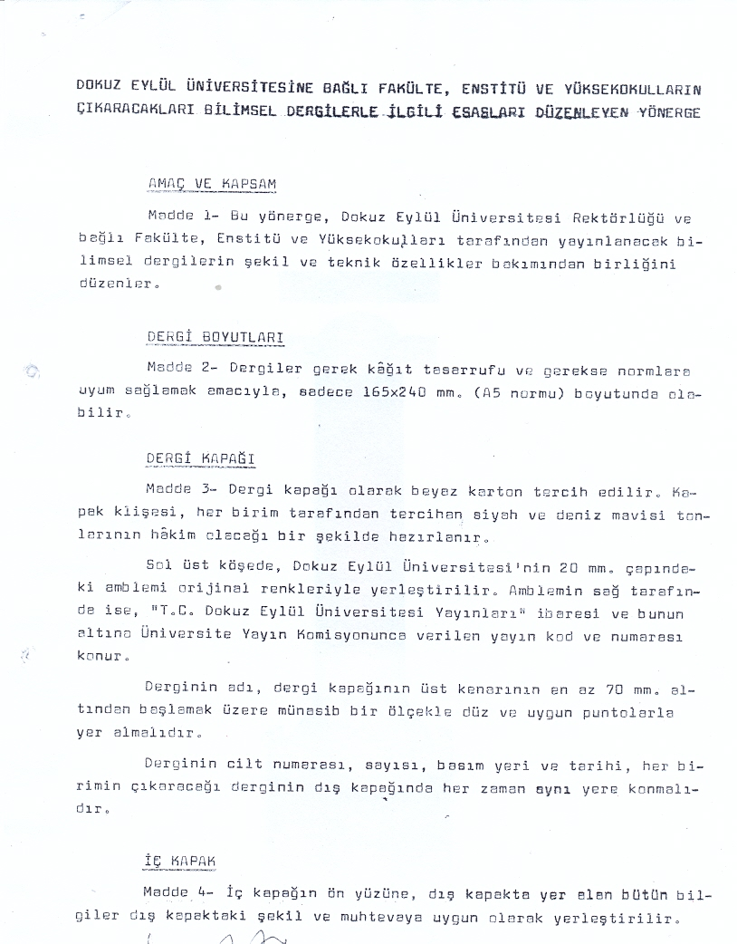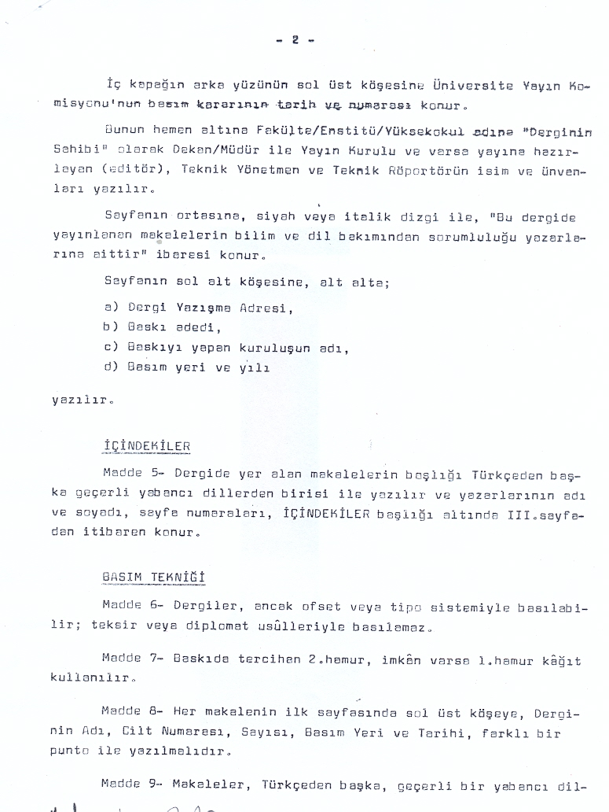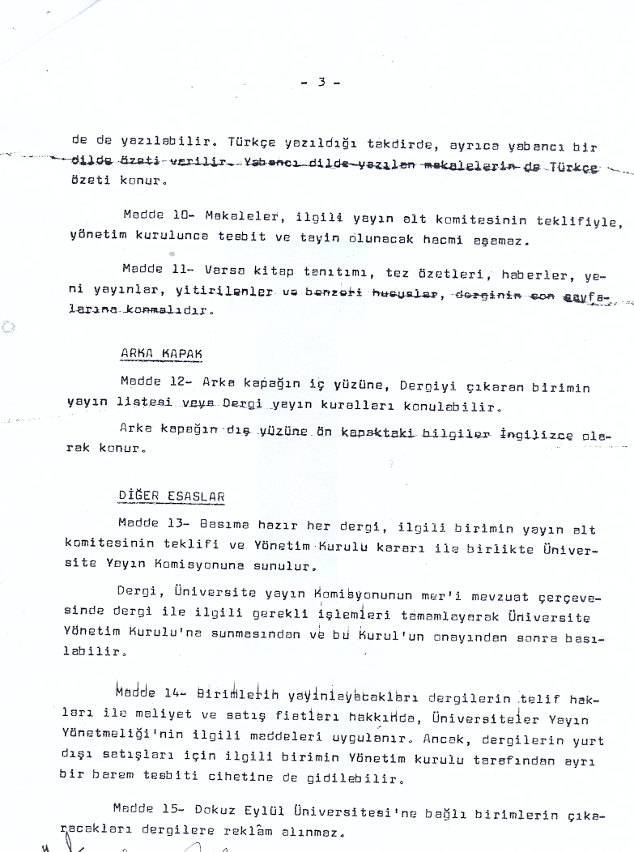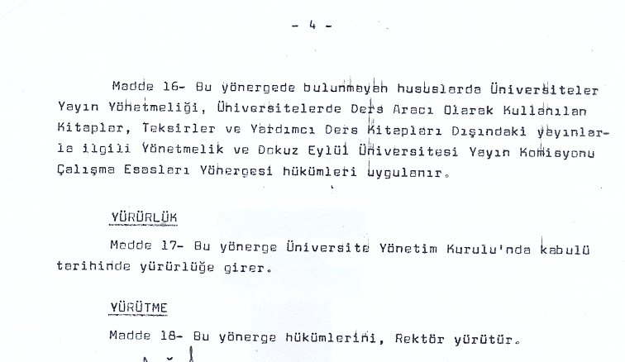

© DEU Dokuz Eylül Üniversitesi Genel Sekreterlik

